***Деловая игра***

***для воспитателей***

***«Педагогический поезд»***

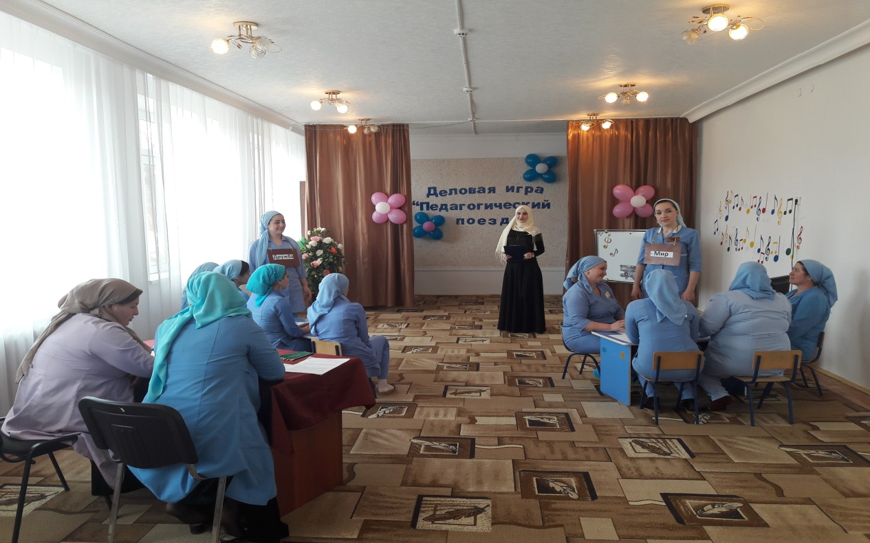

***(Подготовила музыкальный руководитель Ф.А.Алиева)***

**Деловая игра для воспитателей**

**«Педагогический поезд»**

Цель: Совершенствовать работу музыкальных руководителей ДОУ по художественно-эстетическому воспитанию, стимулировать потребность в познании методологических основ художественно-эстетического воспитания дошкольников.

Задачи:

1. Углубление знаний педагогов ДОУ о современных подходах к организации образовательной деятельности детей и системы планирования в соответствии с ФГОС.

2. Активизировать интеллектуально - творческую, культурологическую и профессиональную компетенцию педагогов.

3. Выявить уровень профессиональной подготовленности педагогов, развивать сплочённость, умение работать в команде, аргументировано отстаивать свою точку зрения.

4. Снять психоэмоциональное напряжение.

Ход деловой игры:

Ведущий: Уважаемые коллеги! Мы собрались, чтобы обсудить актуальные вопросы художественно-эстетического воспитания дошкольников. Предлагаю считать деловую игру своеобразным «проездом» по тропе знаний в области развития творческих способностей. Я приглашаю вас сесть в поезд и умчатся в поисках творчества!

**Игра «Поезд»**

Участники игры делятся на две команды, придумываются названия командам.

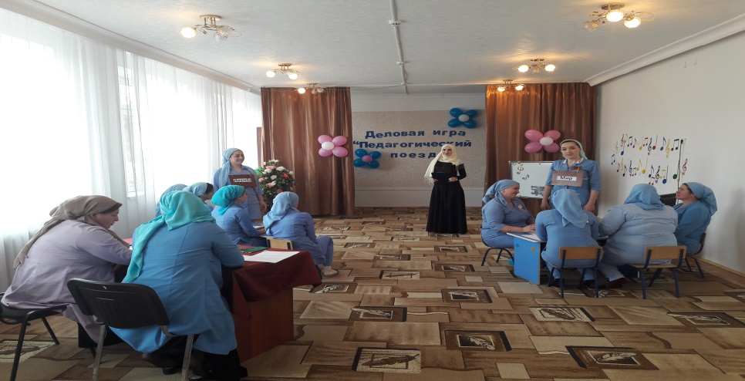

**1. Станция «Разминка»**

Смекалка необходима не меньше, чем знания, она крайне необходима для выживания в сложных условиях детского сада. Прошу разделиться на 2 команды. Сначала проведём разминку. Слушайте внимательно, хором отвечайте «Это очень хорошо» когда это потребуется!

**Игра «Это очень хорошо»**

Командам будут задаваться блиц - вопросы. На ваших столах лежат бубны, знаете ответ - быстро стучите. Варианты ответов озвучиваются. Кто первый, тот и отвечает. Оценивается четкий ответ, логика педагогов.

Вопросы командам:

1. Назовите музыкальную часть растения и шляпки гриба?

А. диск

Б. кассета

В. пластинка V

Г. Альбом

2. Какая танцевальная птица есть в природе?

А. краковяк

Б. мазурка

В. чечётка V

Г. чардаш

3. Какой колокольный звон бывает?

А. вишнёвый

Б. рябиновый

В. малиновый V

Г. земляничный

5. Какую важную роль в животноводстве, играет спокойная классическая музыка? (Повышает удои молока).

6. Назовите дерево – королеву звука? (Ель – дерево с уникальными звуковыми характеристиками, из неё изготавливают гусли, гитару, гудок).

7. Назовите распространённые средства закаливания? (солнце, воздух и вода).

А. солнце

Б. воздух

В. Вода

8. Она применяется в играх для обозначения водящего.

А. бутылочка

Б. иголочка

В. считалочка

Г. шкатулочка

Вед: Сейчас отвечаем по очереди

9. Придумайте слова, в которых спрятались ноты? **( Дорога, мишка, помидор, река, фасоль, лягушка, сирень) .**

**2. СТАНЦИЯ «ТЕАТРАЛЬНАЯ»**

Вопросы педагогам. Отвечаем по очереди по одному слову:

1. Какие виды театра используются в работе ДОУ? (Бибабо, пальчиковый, театр масок, театр ложек, театр жетонов, настольный театр.)

2. Прочтите предложение «Два щенка, щека к щеке, щиплют щетку в уголке».

1. удивленно,

2. радостно,

1. вопросительно,

2. сердито,

1. ласково,

2. равнодушно

3. а. Покажите, как здоровается Снежная Королева,

б. Как радуется Карлсон.

в. Покажите с помощью пантомимы отрывок из сказки.

**3. СТАНЦИЯ «МУЗЫКАЛЬН0 – ИГРОВАЯ»**

Музыка оказывает огромное воздействие на общее развитие ребенка: формируется эмоциональная сфера, совершенствуется мышление, ребенок становится чутким к красоте и искусству.

**А. Блиц-опрос**

1. Музыкально-ритмическое упражнение, которое встречается в механике? (Пружинка.)

2. Ансамбль из пяти музыкантов или певцов? (квинтет)

3. Что такое серенада? (Изначально это песня, исполняемая для возлюбленной обычно в вечернее или ночное время и часто под ее окном.)

4. Что такое фольклор? (Народное художественное творчество: песни, сказки, легенды, танцы, драматические произведения, а также произведения изобразительного и декоративно-прикладного искусства.)

5. Жанр музыки, объединяющий в едином театральном действии различные виды искусства: музыку, хореографию, драматургию, изобразительное искусство. (Опера.)

6. С помощью каких ключей можно прочесть музыкальную запись? (Скрипичный и басовый ключи.)

7. Назовите основные жанры музыки, классифицируемые в ДОУ? (Песня, танец, марш.)

8. Назовите разновидности песни (колыбельные, похоронные, свадебные, детские, серенады, романсы);

9. Назовите разновидности танца (полька, вальс, чарльстон, фокстрот, румба, твист, рок-н-ролл);

**Б. Конкурс** **«Ожившие предметы»**

1 команда должна устроить танец белых листьев (листы бумаги формата А4)

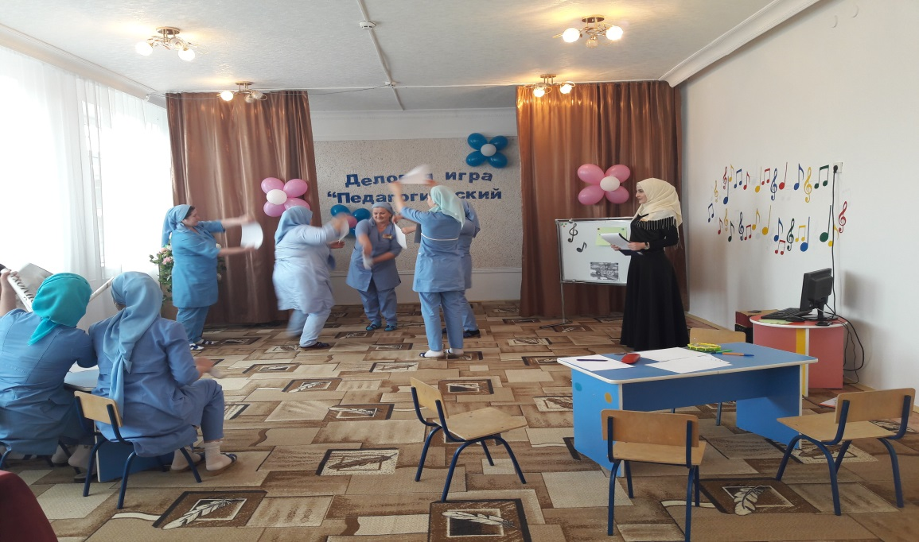

2 команда – «Газетный оркестр» с дирижёром

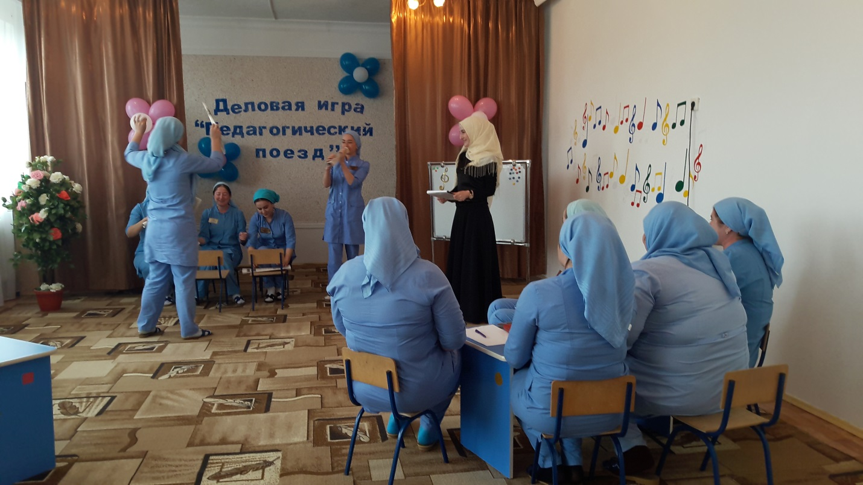

**В. «Перепой меня» (Песни на тему «Детский сад»)**

Ведущий: В заключение нашей встречи, я предлагаю подвести итоги. Написать на бумажной ладошке своё отношение к мероприятию (участникам раздаются заготовки ладошек, они записывают и вклеивают их на панно).

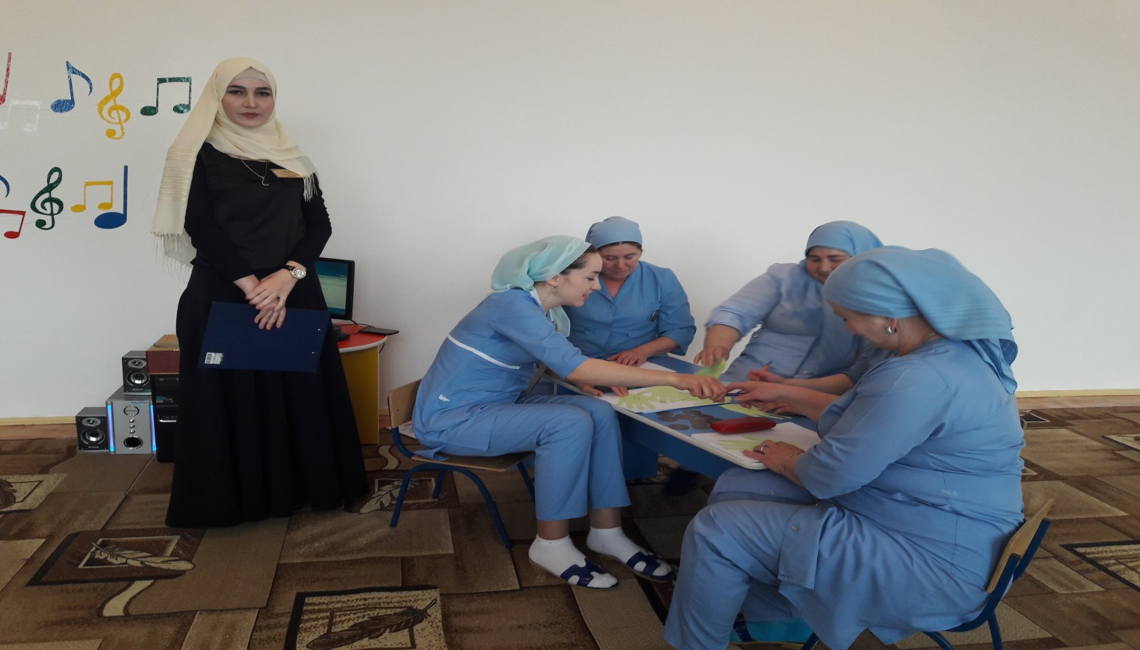

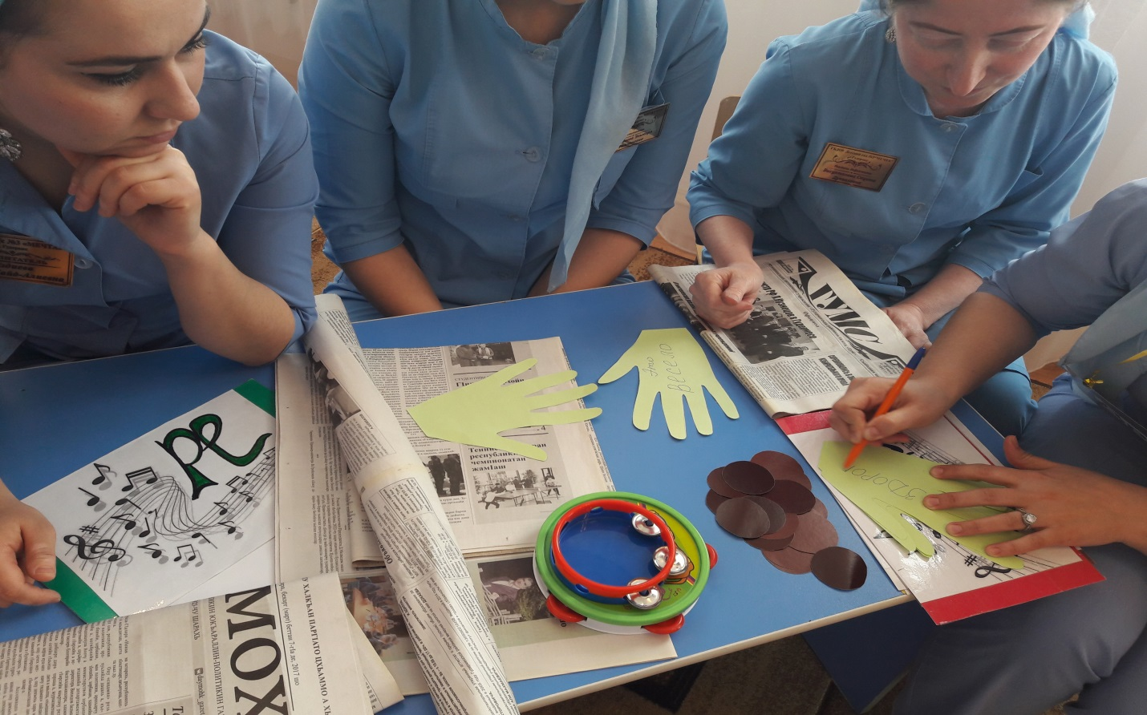

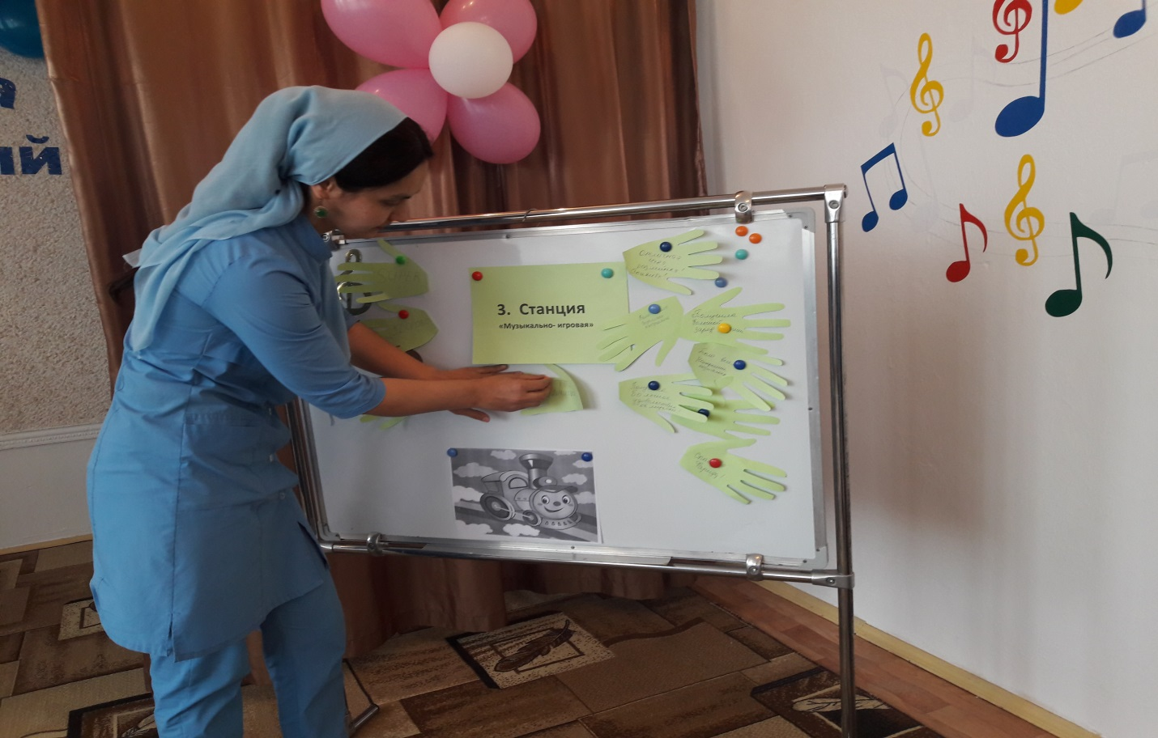

**Спасибо всем вам за участие!**

**Музыкальный руководитель Ф.А.Умханова**